NOMBRE: Juan José Alexander Ordoñez Tupul CARNÉ: 201708042

- Buscando la categoría “Dairy” con sus respectivos ingredientes

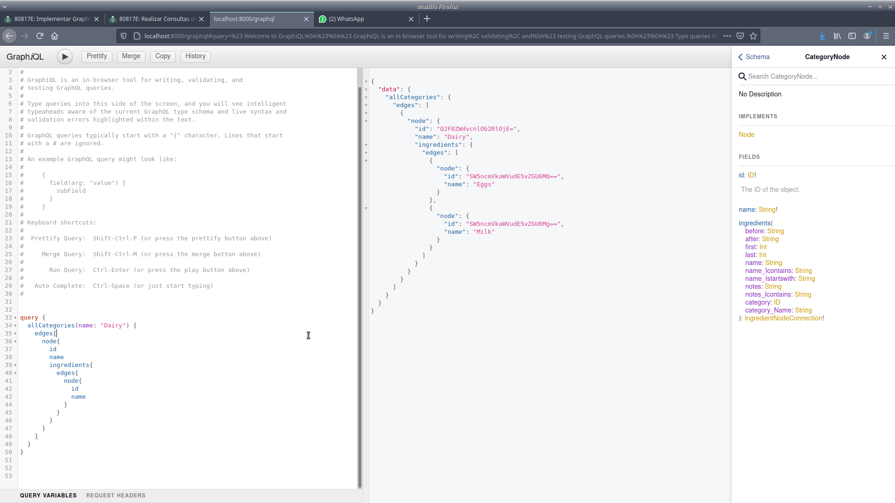
- Listando todos los ingredientes
